[Elisabeth M Bik亲自打假！华中科技大学附属同济医院妇产科某知名主任的论文被质疑！](https://mp.weixin.qq.com/s?__biz=MzkwMjg4NjU1MQ==&mid=2247489403&idx=1&sn=39a8e46776a51ad03a66306a6e4bab96)

学术红警[学术红警](javascript:void(0);)2025-04-21 22:25:29山东

2017年6月，华中科技大学附属同济医院在期刊Oncotarget上发表一篇研究论文，研究发现了人CAFs通过Hh-VEGF-C信号轴促进卵巢癌症淋巴管生成。

**论文题目**：Human CAFs promote lymphangiogenesis in ovarian cancer via the Hh-VEGF-C signaling axis

**论文作者**：Rui Wei , Mengqin Lv , Fei Li , Teng Cheng , Zhengzhong Zhang , Guiying Jiang , Ying Zhou , Ruiqiu Gao , Xiao Wei , Jicheng Lou , Xizi Wu , Danfeng Luo , Xiangyi Ma , Jin Jiang , Ding Ma , Ling Xi（通讯作者，音译，奚玲）

**论文单位：华中科技大学附属同济医院**

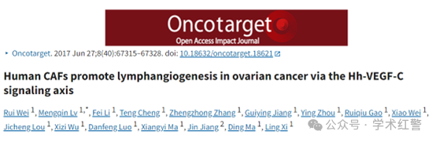

**2018年12月，国际打假人Lotus azoricus在Pubpeer提出质疑：**

图4和图7中的几个面板似乎显示了重叠区域。图4A和C中显示的6个面板似乎仅来自2张幻灯片。

插图突出显示看起来出乎意料相似的区域：

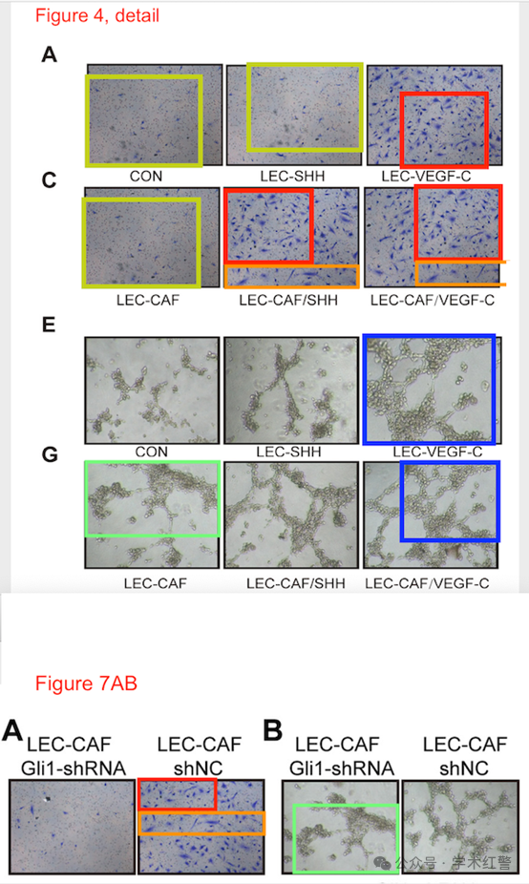



**2025年4月，国际打假人Elisabeth M Bik在Pubpeer提出质疑：**

亲爱的魏医生，你答应过很快回复的——已经六年多了。你还在浏览你的数据吗？

我是上面的Lotus azoricus。

图1D和4J之间还有另一个潜在的重复，这里用青色框显示。这使得总共有7个错误的数字。

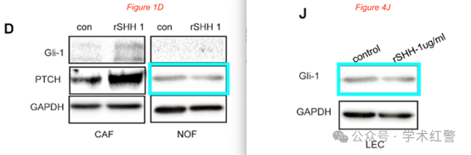

**消息来源：**

**https://pubpeer.com/publications/D848BF5886520F36F82CB2C42FFB94/**

**郑重声明：**

信息来源Pubpeer及相关期刊

如有侵权，请联系删除

QQ 3861453094